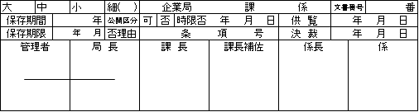

様式－３４

再資源化等報告書

　　年　　月　　日

(発注者)

　　　　　　　　　　　　　　様

氏　名

(法人にあっては商号又は名称及び代表者の氏名)　　　　　　　　　　　　　　　　印

(郵便番号　　　　―　　　　　)電話番号　　　　―　　　　―

住　所

　　建設工事に係る資材の再資源化等に関する法律第18条第1項の規定により、下記のとおり、特定建設資材廃棄物の再資源化等が完了したことを報告します。

記

　1　工事の名称

　2　工事の場所

　3　再資源化等が完了した年月日　　　　　年　　月　　日

　4　再資源化等をした施設の名称及び所在地

　　(書ききれない場合は別紙に記載)

|  |  |  |  |  |
| --- | --- | --- | --- | --- |
|  | 特定建設資材廃棄物の種類 |  | 施設の名称 | 所在地 |
|  | | |  |  |
|  | | |  |  |
|  | | |  |  |
|  | | |  |  |

　5　特定建設資材廃棄物の再資源化等に要した費用　　　　　　　　　万円(税込)

(直接工事費)



　(添付資料)

　・再生資源利用実施書(必要事項を記載したもの)

　・再生資源利用促進実施書(必要事項を記載したもの)